SLJ, 21. 4. 2020
Kako pišemo vrstne pridevnike iz zemljepisnih lastnih imen? (1. ura)
- Najprej ponovi, kako tvorimo svojilne pridevnike iz osebnih lastnih imen. Lahko si pomagaš z SDZ 2 (str. 81).
- Danes pa poglejmo vrstne pridevnike iz zemljepisnih lastnih imen.
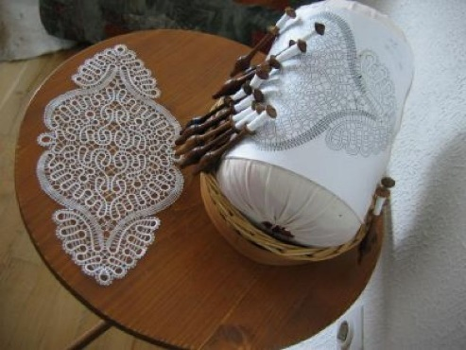
SDZ 2, str. 82
1. naloga
Reši samostojno – po vzorcu (tvori kratke odgovore).
Pazi na velike začetnice.
2., 3., 4. naloga
Rešuj samostojno. Piši s pisanimi črkami.
Rešitve preveri s spletnimi rešitvami.
SDZ 2, str. 83
5., 6., 7. naloga
Rešuj samostojno. Rešitve preveri s spletnimi rešitvami.
V 5. nalogi odgovarjajo z daljšo povedjo – po vzorcu.
SDZ 2, str. 84
8., 9., 10. naloga
Reši samostojno. Rešitve preveri s spletnimi rešitvami.
11. naloga
Dele krajev (tj. ulic, cest, trgov) pišemo z veliko začetnico. Neprve besede pa po določenih pravilih (npr. Slovenska cesta, Cesta Andreja Bitenca, Trg republike, Trg komandanta Staneta ipd.).
SDZ 2, str. 85
Razmisli in ustno odgovori. Tako ovrednotiš svoje znanje.
– Kako si pomagaš pri prepoznavanju pridevnikov?
– Ali ločiš vrstne pridevnike od lastnostnih? S čim si pri tem pomagaš?
– V katerem spolu in številu je pridevnik vesel pred samostalnikom prazanovanje? Po čem
to veš?
Dopolni in pomni.
Preberi nepopolne povedi, nato vpiši manjkajoče besede.
Preveri svoje znanje o pridevniku (2. ura)
Reši naloge. Lahko si pomagaš z delovnim zvezkom.
Če nimaš možnosti tiskanja, zapiši v zvezek naslov, številko naloge in rešitev.
- Preberi besede.
šola, šala, malica, veja, vejica, okno, Štefan, krožnik, kosilo, Matevžek, maček, češnja
Dopolni. (izbiraj med pridevniki in samostalniki)
Zgornje besede so _______________ .

3. Preberi besede.
šolski, okenski, Štefanov, Matevžkov, češnjev, skutni, priljubljen, Anikin, mamičin, bohinjski
Dopolni. (izbiraj med pridevniki in samostalniki)
Zgornje besede so _______________, saj jih pridenemo samostalnikom (npr. šolski red, okenska polica …).

4. Preberi povedi in podčrtaj pridevnike.
Park poznamo po znamenitih kostanjevih drevoredih in imenitnem Jakopičevem drevoredu, ki ga je zasnoval slovenski arhitekt Jožef Plečnik. V njem so kilometri sprehajalnih poti, cvetlični nasadi, nenavadni vodnjaki in umetniške skulpture.
Obkroži DA, če trditev drži, oz, NE, če ne drži.
V povedih so tri vrste pridevnikov. DA NE
Besedi znamenit in imeniten sta lastnostna pridevnika. DA NE
V povedih je samo en svojilni pridevnik. DA NE
Besedi sprehajalen in cvetlični sta lastnostna pridevnika. DA NE
Beseda nenavaden je lastnostni pridevnik. DA NE
Besedi slovenski in umetniški sta vrstna pridevnika. DA NE

6. Vstavi ustrezno vprašalnico. (Kakšen? Kateri? Čigav?)
_______________ torto imaš najraje? Čokoladno.
_______________ plašč boš kupil? Moder.
_______________ čaj pijete pozimi? Planinski.
_______________ vode ni dobro piti? Mrzle.
_______________ jezik govorijo v Avstriji? Nemškega.
_______________ jabolčni zavitek je najboljši? Babičin.
_______________ je bila praznična pečenka? Okusna.
_______________ stroj se vam je pokvaril? Pomivalni.

7. Popravi napačne vprašalnice.
Kakšen sok najraje piješ? Marelični.
Kakšen jezik govori Mira? Španskega.
Katere rokavice si oprala? Primoževe.
S kakšno začetnico pišemo imena planetov? Z veliko.

8. K samostalnikom pripiši ustrezni pridevnik v pravilni obliki. Izbiraš lahko med pridevniki šolski, zanimiv, sošolkin.
a) lastnostni pridevnik: ____________________ knjigi
b) svojilni pridevnik: ____________________ knjige
c) vrstni pridevnik:____________________ knjiga

9. Namesto besed v oklepaju napiši pridevnik.
stroj (za pranje) – _______________ stroj
konj (za vprego) – _______________ konj
postrv (iz Soče) – _______________ postrv
pršut (s Krasa) – _______________ pršut
igrača (iz plastike) – _______________ igrača
smučar iz (Slovenije) – _______________ smučar

10. Vpiši ustrezno obliko pridevnika.
Ljubljana je (glavni) ____glavno____ mesto Republike Slovenije.
(Prihodnji) _______________ leto se bom vpisal v (pravljični) _______________ krožek.
V Ljubljani so bolj kot (športni) _______________ tekmovanja obiskane (kulturni) _______________ prireditve.
V (zadnji) _______________ obdobju je zgradba doživela dve prezidavi.
(Kleten) _______________ prostori (star) _______________ gradov že od nekdaj burijo (človeški) _______________ domišljijo.
(Alpski) _______________ pokrajine so zaradi (strm) _______________ pobočij, (velik) _______________ (nadmorski) _______________ višin in (nizek) _______________ temperatur redko poseljene.

